1 ЛАБОРАТОРНАЯ РАБОТА 1. ОСНОВЫ МАШИННОГО ОБУЧЕНИЯ

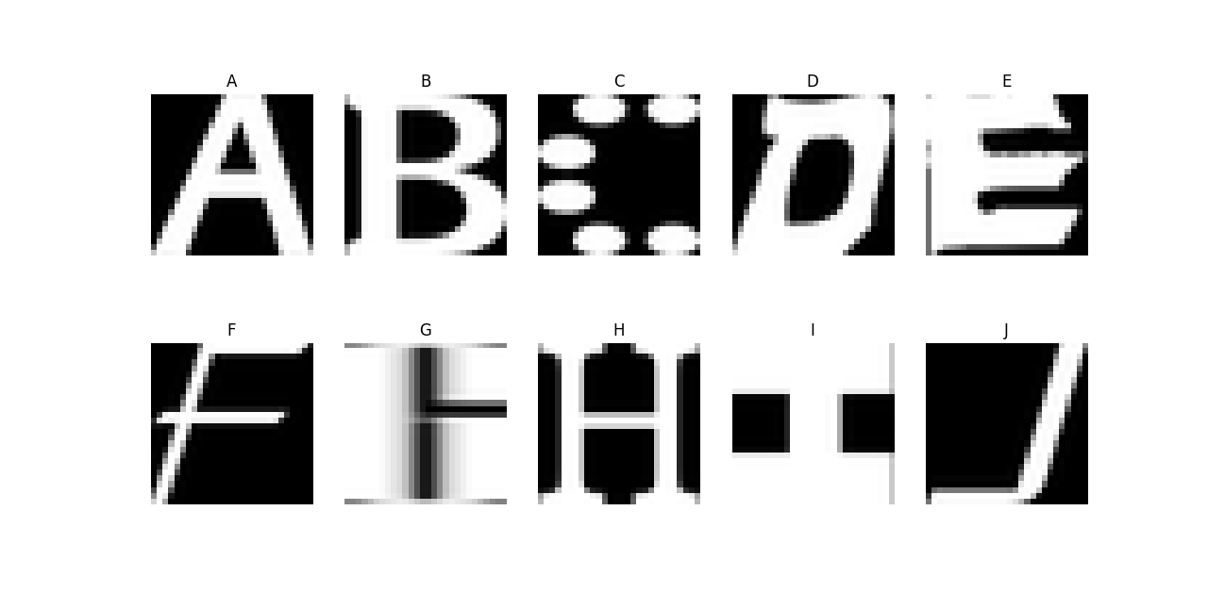

Рисунок 1.1 – Несколько изображений из набора данных

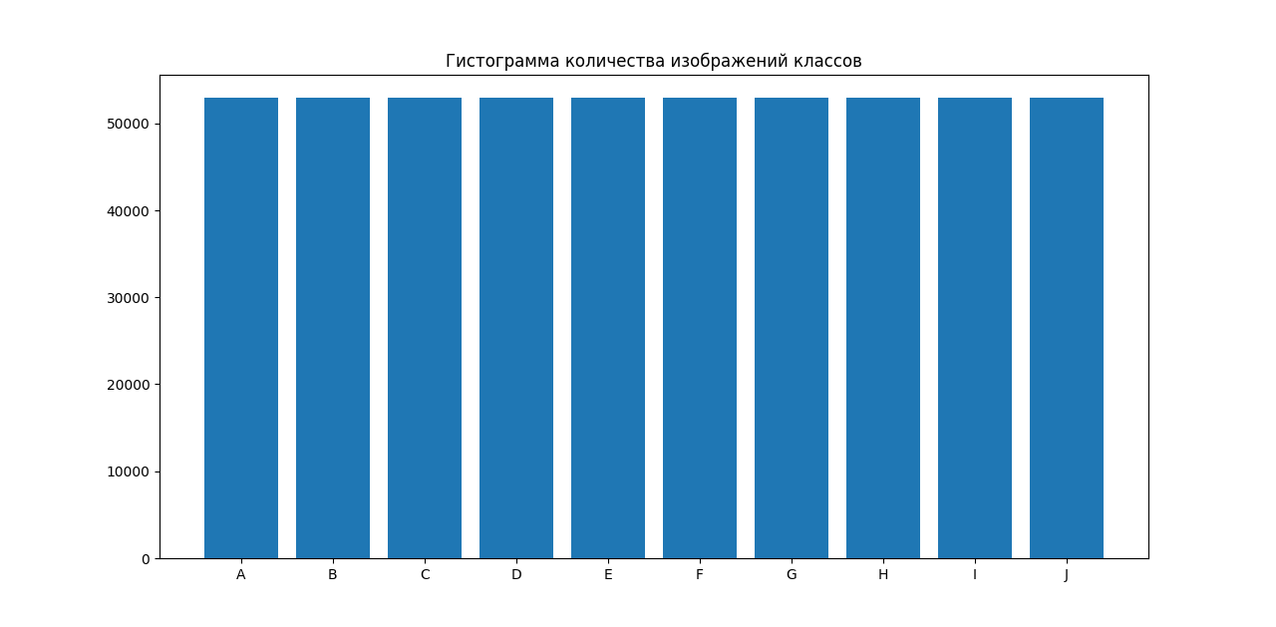

Рисунок 1.2 – Количество изображений в каждом классе   
до удаления дубликатов

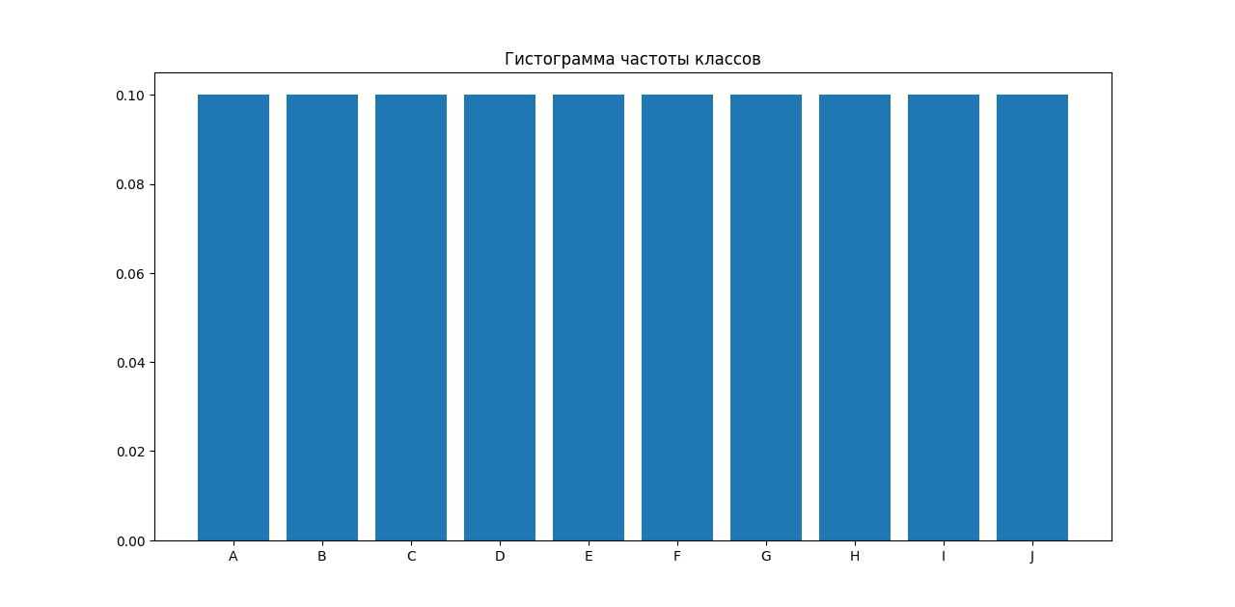

Рисунок 1.3 – Частота встречаемости изображений каждого класса   
в наборе данных до удаления дубликатов

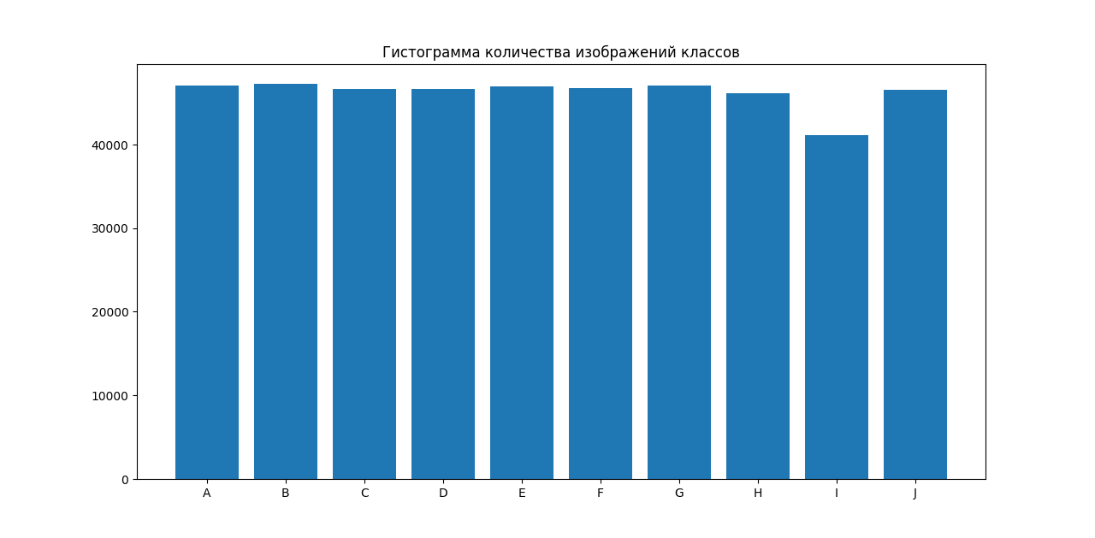

Рисунок 1.4 – Количество изображений в каждом классе   
после удаления дубликатов

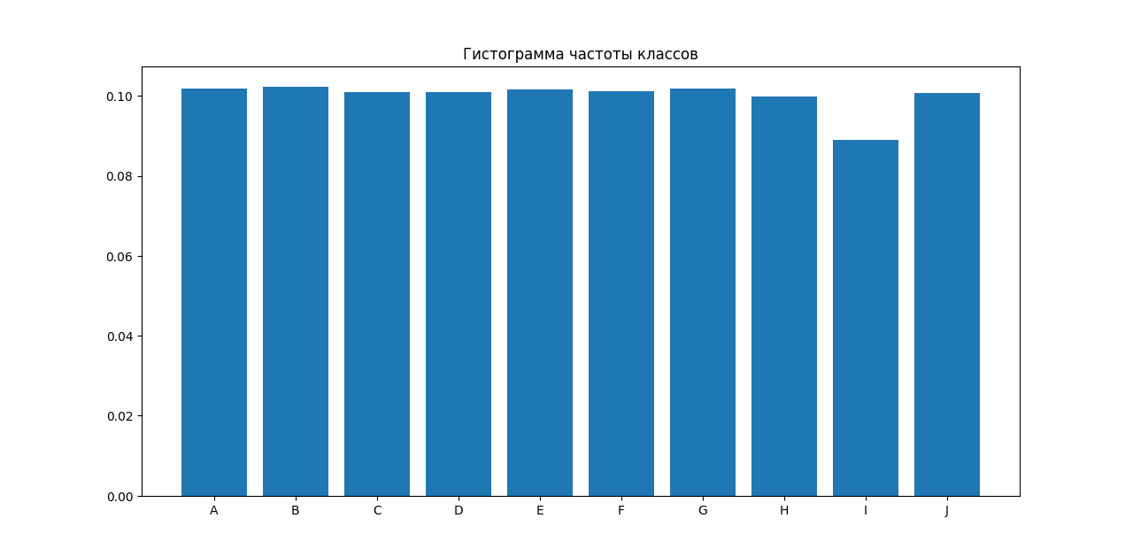

Рисунок 1.5 – Частота встречаемости изображений каждого класса   
в наборе данных после удаления дубликатов

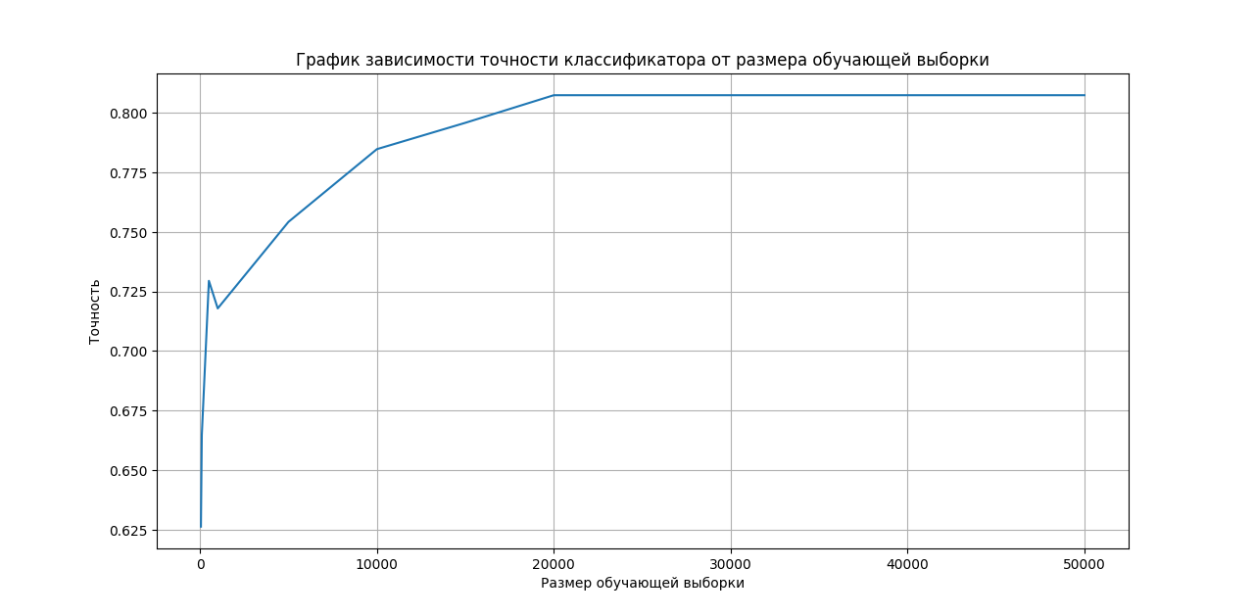

Рисунок 1.6 – График зависимости точности классификатора   
от размера обучающей выборки

**Содержимое лог-файла программы:**

INFO 2023-01-03 00:01:48,928 Данные загружены

INFO 2023-01-03 00:02:18,994 Данные отображены

INFO 2023-01-03 00:02:19,184 Общее количество изображений 529114

INFO 2023-01-03 00:02:19,184 Класс A. Количество изображений: 52909. Частота: 0.09999546411548361491

INFO 2023-01-03 00:02:19,184 Класс B. Количество изображений: 52911. Частота: 0.09999924401924727146

INFO 2023-01-03 00:02:19,184 Класс C. Количество изображений: 52912. Частота: 0.10000113397112909974

INFO 2023-01-03 00:02:19,184 Класс D. Количество изображений: 52911. Частота: 0.09999924401924727146

INFO 2023-01-03 00:02:19,185 Класс E. Количество изображений: 52912. Частота: 0.10000113397112909974

INFO 2023-01-03 00:02:19,185 Класс F. Количество изображений: 52912. Частота: 0.10000113397112909974

INFO 2023-01-03 00:02:19,191 Класс G. Количество изображений: 52912. Частота: 0.10000113397112909974

INFO 2023-01-03 00:02:19,191 Класс H. Количество изображений: 52912. Частота: 0.10000113397112909974

INFO 2023-01-03 00:02:19,191 Класс I. Количество изображений: 52912. Частота: 0.10000113397112909974

INFO 2023-01-03 00:02:19,191 Класс J. Количество изображений: 52911. Частота: 0.09999924401924727146

INFO 2023-01-03 00:02:19,192 Классы сбалансированы

INFO 2023-01-03 00:02:32,210 Гистограмма количества изображений классов отображена

INFO 2023-01-03 00:03:11,831 Гистограмма частоты классов отображена

INFO 2023-01-03 00:03:15,505 Дубликаты удалены

INFO 2023-01-03 00:03:15,594 Общее количество изображений 461946

INFO 2023-01-03 00:03:15,594 Класс A. Количество изображений: 47040. Частота: 0.10183008403579639489

INFO 2023-01-03 00:03:15,595 Класс B. Количество изображений: 47216. Частота: 0.10221108094885549000

INFO 2023-01-03 00:03:15,595 Класс C. Количество изображений: 46587. Частота: 0.10084944993570676974

INFO 2023-01-03 00:03:15,595 Класс D. Количество изображений: 46667. Частота: 0.10102263035073363873

INFO 2023-01-03 00:03:15,595 Класс E. Количество изображений: 46891. Частота: 0.10150753551280886078

INFO 2023-01-03 00:03:15,595 Класс F. Количество изображений: 46779. Частота: 0.10126508293177124975

INFO 2023-01-03 00:03:15,595 Класс G. Количество изображений: 47013. Частота: 0.10177163564572482002

INFO 2023-01-03 00:03:15,595 Класс H. Количество изображений: 46112. Частота: 0.09982119122148476464

INFO 2023-01-03 00:03:15,595 Класс I. Количество изображений: 41083. Частота: 0.08893463738185848622

INFO 2023-01-03 00:03:15,595 Класс J. Количество изображений: 46558. Частота: 0.10078667203525953910

INFO 2023-01-03 00:03:15,595 Классы сбалансированы

INFO 2023-01-03 00:03:35,017 Гистограмма количества изображений классов отображена

INFO 2023-01-03 00:03:53,459 Гистограмма частоты классов отображена

INFO 2023-01-03 00:03:53,606 Данные перемешаны

INFO 2023-01-03 00:03:54,132 Данные разделены на три выборки: обучающую, валидационную и   
контрольную (тестовую)

INFO 2023-01-03 00:03:54,808 Точность для размера обучающей выборки   
50 - 0.6263157894736842

INFO 2023-01-03 00:03:55,391 Точность для размера обучающей выборки   
100 - 0.6647368421052632

INFO 2023-01-03 00:03:56,538 Точность для размера обучающей выборки   
500 - 0.7294736842105263

INFO 2023-01-03 00:03:57,724 Точность для размера обучающей выборки 1000 - 0.7178947368421053

INFO 2023-01-03 00:04:02,610 Точность для размера обучающей выборки 5000 - 0.7542105263157894

INFO 2023-01-03 00:04:12,143 Точность для размера обучающей выборки 10000 - 0.7847368421052632

INFO 2023-01-03 00:04:27,798 Точность для размера обучающей выборки 15000 - 0.7957894736842105

INFO 2023-01-03 00:04:48,394 Точность для размера обучающей выборки 20000 - 0.8073684210526316

INFO 2023-01-03 00:05:08,344 Точность для размера обучающей выборки 25000 - 0.8073684210526316

INFO 2023-01-03 00:05:28,397 Точность для размера обучающей выборки 30000 - 0.8073684210526316

INFO 2023-01-03 00:05:47,978 Точность для размера обучающей выборки 35000 - 0.8073684210526316

INFO 2023-01-03 00:06:08,210 Точность для размера обучающей выборки 40000 - 0.8073684210526316

INFO 2023-01-03 00:06:27,994 Точность для размера обучающей выборки 45000 - 0.8073684210526316

INFO 2023-01-03 00:06:48,166 Точность для размера обучающей выборки 50000 - 0.8073684210526316

INFO 2023-01-03 00:07:23,930 График зависимости точности классификатора отображен

INFO 2023-01-03 00:07:23,931 Время работы программы: 0:07:16.538607

2 ЛАБОРАТОРНАЯ РАБОТА 2. РЕАЛИЗАЦИЯ ГЛУБОКОЙ НЕЙРОННОЙ СЕТИ

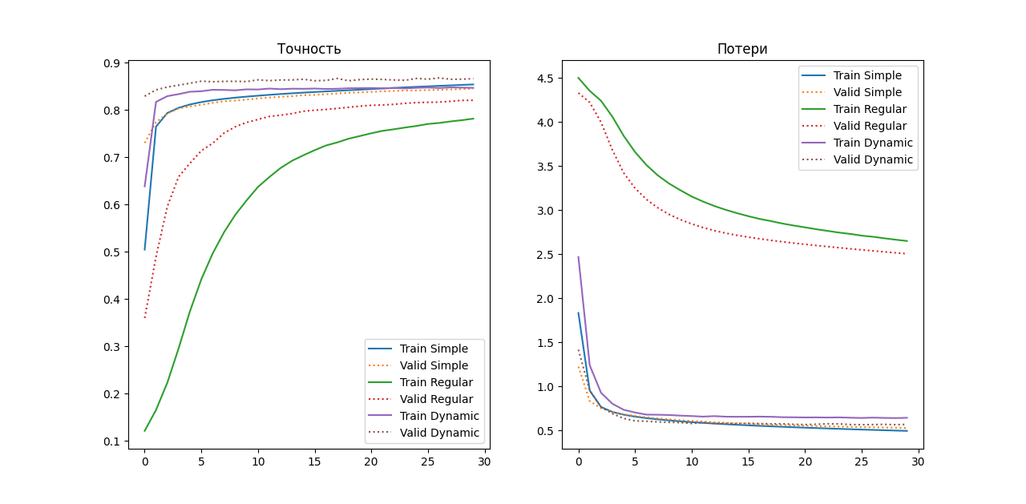

Рисунок 2.1 – Несколько изображений из набора данных

**Содержимое лог-файла программы:**

INFO 2023-01-03 03:12:54,990 Данные загружены

INFO 2023-01-03 03:12:55,148 Общее количество изображений 529114

INFO 2023-01-03 03:12:55,148 Класс A. Количество изображений: 52909. Частота: 0.09999546411548361491

INFO 2023-01-03 03:12:55,148 Класс B. Количество изображений: 52911. Частота: 0.09999924401924727146

INFO 2023-01-03 03:12:55,148 Класс C. Количество изображений: 52912. Частота: 0.10000113397112909974

INFO 2023-01-03 03:12:55,148 Класс D. Количество изображений: 52911. Частота: 0.09999924401924727146

INFO 2023-01-03 03:12:55,148 Класс E. Количество изображений: 52912. Частота: 0.10000113397112909974

INFO 2023-01-03 03:12:55,149 Класс F. Количество изображений: 52912. Частота: 0.10000113397112909974

INFO 2023-01-03 03:12:55,149 Класс G. Количество изображений: 52912. Частота: 0.10000113397112909974

INFO 2023-01-03 03:12:55,150 Класс H. Количество изображений: 52912. Частота: 0.10000113397112909974

INFO 2023-01-03 03:12:55,150 Класс I. Количество изображений: 52912. Частота: 0.10000113397112909974

INFO 2023-01-03 03:12:55,150 Класс J. Количество изображений: 52911. Частота: 0.09999924401924727146

INFO 2023-01-03 03:12:55,150 Классы сбалансированы

INFO 2023-01-03 03:12:58,646 Дубликаты удалены

INFO 2023-01-03 03:12:58,708 Общее количество изображений 461946

INFO 2023-01-03 03:12:58,708 Класс A. Количество изображений: 47040. Частота: 0.10183008403579639489

INFO 2023-01-03 03:12:58,709 Класс B. Количество изображений: 47216. Частота: 0.10221108094885549000

INFO 2023-01-03 03:12:58,709 Класс C. Количество изображений: 46587. Частота: 0.10084944993570676974

INFO 2023-01-03 03:12:58,709 Класс D. Количество изображений: 46667. Частота: 0.10102263035073363873

INFO 2023-01-03 03:12:58,709 Класс E. Количество изображений: 46891. Частота: 0.10150753551280886078

INFO 2023-01-03 03:12:58,709 Класс F. Количество изображений: 46779. Частота: 0.10126508293177124975

INFO 2023-01-03 03:12:58,709 Класс G. Количество изображений: 47013. Частота: 0.10177163564572482002

INFO 2023-01-03 03:12:58,709 Класс H. Количество изображений: 46112. Частота: 0.09982119122148476464

INFO 2023-01-03 03:12:58,709 Класс I. Количество изображений: 41083. Частота: 0.08893463738185848622

INFO 2023-01-03 03:12:58,709 Класс J. Количество изображений: 46558. Частота: 0.10078667203525953910

INFO 2023-01-03 03:12:58,709 Классы сбалансированы

INFO 2023-01-03 03:12:58,800 Данные перемешаны

INFO 2023-01-03 03:16:03,535 Данные разделены на три выборки: обучающую, валидационную и   
контрольную (тестовую)

INFO 2023-01-03 03:23:29,316 Простая модель,   
accuracy = 0.8464736938476562,   
loss = 0.5223711133003235

INFO 2023-01-03 03:33:36,013 Модель с регуляризацией и сбросом нейронов, accuracy = 0.8257894515991211,   
loss = 2.497357130050659

INFO 2023-01-03 03:44:11,246 Модель с динамической скоростью обучения, accuracy = 0.86710524559021,   
loss = 0.56743985414505

INFO 2023-01-03 03:44:36,457 Графики потерь и точности показаны

INFO 2023-01-03 03:44:36,458 Время работы программы: 0:34:00.208589